Première partie : Equations de mouvement
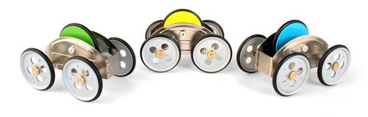

1.1- Observez la vidéo et déterminez à partir de celle-ci le temps que met la voiture pour s’arrêter : t1 = 13 sec
1.2- En considérant que le mouvement est du type MRUD, on se propose de déterminer la vitesse de la voiture au moment où celle-ci est déposée sur la ligne de départ.
- Conditions finales : à t = t1 X(t1)= 1170 mm et X’(t1)= 0 mm/s
- Donnez les conditions initiales.
- Déterminer les équations de mouvements : position, vitesse, décélération.
- Tracer les allures des différentes courbes : reportez sur chacune d’elles les valeurs t1, Vo et a que vous avez trouvé.
2
0,2
Temps (s)
Position (m)
2
0,02
Temps (s)
Vitesse (m/s)
Décélération (m/s²)
2
0,002
Temps (s)
Conditions initiales
t=t₀=0

x(0)=0
v(0)=a.t₀+v₀
v(0)=v₀

a(0)=cte

MRUD
x=1/2a .t²+v₀t+x₀

v=a.t+v₀

a=cte

A t=13s
t₁=t₁₃=13s

x(13)=1/2.a.13²+v0.13+x0
=1170mm
1170=84,5.a+v₀.13 (1)

v(13)=a.13+v₀
=0
v₀=-13.a (2)

On remplace v₀ par sa valeur (2) dans (1)

(1) 1170=84,5.a+(-13.a).13
=84,5.a-169.a
=-84,5.a

a=-1170/84,5

a=-13,846mm/s²

(2) v₀=-13x-13,846

v₀=180mm/s

a(t)=-13,846
v(t)=-13,846t
x(t)=-6,923t²+180t

